CỘNG HÒA XÃ HỘI CHỦ NGHĨA VIỆT NAM
Độc lập - Tự do - Hạnh phúc
ĐƠN YÊU CẦU CÔNG NHẬN SÁNG KIẾN
Kính gửi: Trường THCS Lấp Vò
Hiệu trưởng trường THCS Lấp Vò
- Tôi ghi tên dưới đây:
Số TT | Họ và tên | Ngày tháng năm sinh | Nơi công tác (hoặc nơi thường trú) | Chức danh | Trình độ chuyên môn | Tỷ lệ (%) đóng góp vào việc tạo ra sáng kiến (ghi rõ đối với từng đồng tác giả, nếu có)
1 | Nguyễn Ái Vân | 28/02/1981 | Trường THCS Lấp Vò | Giáo viên | ĐHSP | 100%
2. Là tác giả đề nghị xét công nhận sáng kiến : Ứng dụng trí tuệ nhân tạo AI và chuyển đổi số trong dạy học môn Khoa học tự nhiên 6 nhằm tăng tương tác và tạo hứng thú học tập cho học sinh.
3. Chủ đầu tư tạo ra sáng kiến: Nguyễn Ái Vân : Địa chỉ 08a, ấp Bình Hoà 2, xã Lấp Vò, tỉnh Đồng Tháp.
4. Lĩnh vực áp dụng sáng kiến: giáo dục.
5. Ngày sáng kiến được áp dụng lần đầu hoặc áp dụng thử: 19/01/2026
6. Mô tả bản chất của sáng kiến:
6.1. Tình trạng của giải pháp đã biết trước đó:
a- Xuất phát từ nhu cầu đổi mới giáo dục và xu thế chuyển đổi số.
Nghị quyết số 29-NQ/TW về đổi mới căn bản, toàn diện giáo dục và đào tạo đã nhấn mạnh việc đẩy mạnh ứng dụng công nghệ thông tin và truyền thông trong dạy và học.
Hiện nay việc dạy học đòi hỏi giáo viên phải biết tận dụng công nghệ để mang cả thế giới vào lớp học. Với sự bùng nổ của Trí tuệ nhân tạo AI với các công cụ tạo Sinh đã mở ra một trang mới, cho phép giáo viên tạo ra các hình ảnh trực quan, sinh động với chi phí thấp và thời gian ngắn nhất.
b- Xuất phát từ lợi ích của AI trong môn Khoa học tự nhiên 6
+Tạo hình ảnh trực quan:
Mô phỏng:Thí nghiệm (ảo), trò chơi, hiện tượng tự nhiên (núi lửa, hệ Mặt Trời...).
Video, hình ảnh sinh động – dễ hiểu hơn.
+Đối với giáo viên:
Giúp soạn bài nhanh.
Tạo nhiều câu hỏi, bài tập phù hợp, trò chơi, đố vui.
Phát hiện nhanh và theo dõi sự tiến bộ học tập của học sinh.
Tiết kiệm thời gian, tăng khả năng sáng tạo.
+ Đối với học sinh:
Tập làm quen với công cụ tự học, làm quen với công nghệ mới, vốn kiến thức rộng, mới lạ.
Tạo sự tò mò từ đó rèn luyện kĩ năng tư duy, giải quyết vấn đề cho học sinh.
c- Xuất phát từ đặc thù của môn Khoa học tự nhiên lớp 6:
Vì môn học chứa đựng nhiều khái niệm trừu tượng như: Lực, lực ma sát, năng lượng
và chuyển hoá năng lượng,.. khô khan với thời lượng 4 tiết/ tuần nên khó theo kịp môn học.
d- Xuất phát từ thực tiễn:
+ Về học sinh: sỉ số lớp đông (trên 40 hs/lớp) và một số học sinh chưa có điện thoại hoặc máy tính riêng.
+ Về cơ sở vật chất: Lớp được trang bị Ti vi thông minh nhưng màn hình chưa rộng nên hạn chế đối với học sinh ngồi cuối lớp. Vì những lí do trên nên tôi lựa chọn đề tài: Ứng dụng trí tuệ nhân tạo AI và chuyển đổi số trong dạy học môn khoa học tự nhiên 6 nhằm tăng tương tác và tạo hứng thú học tập cho học sinh.
6.2. Nội dung của giải pháp đề nghị công nhận là sáng kiến:
a ) Mục đích của giải pháp;
- Lựa chọn các công cụ AI phù hợp với năng lực của giáo viên và tuỳ trình độ học sinh mỗi lớp - Xây dựng bộ sưu tập về hình ảnh, video, thí nghiệm ảo sinh động, gần gũi để minh hoạ.
- Tăng tương tác giữa giáo viên và học sinh nhằm nâng cao chất lượng về kiến thức và năng lực phẩm chất.
b) Tính mới của giải pháp (đối với giải pháp mới hoàn toàn) hoặc những điểm khác biệt, tỉnh mới của các giải pháp so với các giải pháp đã biết (đối với các giải pháp có sự cải tiến đối với các giải pháp đã có).
- Giáo viên sử dụng công nghệ để phục vụ học sinh, học sinh thừa hưởng thành quả công nghệ (xem câu hỏi thông qua các trò chơi, ảnh ,video AI, trả lời câu hỏi bằng thao tác giơ thẻ Plickers) mà không cần sở hữu thiết bị cá nhân. Đây là hướng đi phù hợp nhất cho học sinh và giáo viên, giúp giáo viên nhanh chóng nhìn thấy kết quả của từng học sinh sau mỗi lầm quét thẻ (khác với các đề tài chuyển đổi số thường yêu cầu học sinh phải có máy tính hay điện thoại, đề tài này tập trung vào vai trò chủ động của giáo viên).
- Tận dụng các công cụ số miễn phí hoặc chi phí thấp, giúp tiết kiệm chi phí in ấn tài liệu.
- Rút ngắn thời gian chuẩn bị bài của giáo viên nhưng vẫn đảm bảo hiệu quả cao.
- Góp phần hình thành thói quen học tập chủ động, hiện đại cho học sinh.
- Nâng cao năng lực ứng dụng công nghệ cho giáo viên ,phù hợp với định hướng đổi mới giáo dục và phát triển nguồn nhân lực trong thời đại số.
* Phương pháp nghiên cứu
- Phân tích tài liệu, nghị quyết, sách giáo khoa và các tài liệu về công nghệ AI, phần mềm chuyển đổi số.
- Quan sát giờ học để nắm bắt tâm lý và mức độ hứng thú của học sinh.
- Tổ chức dạy học có ứng dụng AI tại lớp thực nghiệm và so sánh với cách dạy truyền thống.
- Xử lý số liệu kiểm tra để minh chứng hiệu quả của đề tài.
* Chuyển đổi số và ứng dụng AI tạo sinh trong giáo dục
Nếu như trước đây, việc tìm kiếm một bức tranh khởi động bài Lực ma sát trên Google rất khó có hình ảnh ưng ý thì nay với AI tạo sinh, giáo viên có thể tự tạo ra học liệu số chỉ trong vài giây bằng các câu lệnh trên chat GPT.
Đây là giải pháp chuyển đổi số thích ứng: Giáo viên làm chủ công nghệ, học sinh thừa hưởng kết quả. Học sinh không cần có máy tính cá nhân, không cần điện thoại thông minh, nhưng vẫn được tiếp cận với những hình ảnh, video mô phỏng hiện đại nhất thông qua màn hình Tivi lớp học.
* Thực trạng dạy và học môn Khoa học tự nhiên 6
Qua quá trình dạy học ở học kì 1 tôi nhận thấy:
- Về phía giáo viên: Qua các tiết dự giờ đa số giáo viên vẫn sử dụng phương pháp thuyết trình kết hợp tranh ảnh SGK hoặc có sử dụng PowerPoint nhưng hình ảnh còn đơn điệu, chưa có sự tương tác.
- Về phía học sinh: Các em rất rụt rè, ngại phát biểu, dễ quên khi chỉ nghe giáo viên giảng bài. Khi học đến chủ đề 9, 10 nhiều em không hình dung được các loại Lực, các dạng năng lượng,.. không khí lớp học trầm lắng, căng thẳng.
*Số liệu khảo sát đầu vào
Để có cơ sở đối chứng, tôi đã tiến hành khảo sát 84 học sinh lớp 6 vào cuối học kì 1 năm học 2025-2026 (khi chưa áp dụng đề tài).
Bảng 1: Mức độ hứng thú của học sinh với môn KHTN (cuối học kì 1 NH 2025-2026)
Mức độ | Số lượng (HS) | Tỷ lệ (%)
Rất thích, hào hứng | 23 | 27,38%
Bình thường | 31 | 36,9%
Không thích/Thấy khó hiểu | 30 | 35,71%

CÁC BIỆN PHÁP TỔ CHỨC THỰC HIỆN
Dựa trên thực trạng trên, tôi đã xây dựng và áp dụng hệ thống 3 biện pháp là chuyển đổi số và ứng dụng AI, tập trung vào việc nghe, nhìn, tương tác cho học sinh.
1. Biện pháp 1: Ứng dụng AI tạo sinh (Chat GPT) để trực quan hoá kiến thức khoa học tự nhiên.
Đây là giải pháp trọng tâm nhằm giải quyết vấn đề khó tưởng tượng của học sinh. Thay vì dùng hình ảnh xa lạ, tôi dùng AI để vẽ lại các khái niệm bằng chất liệu cuộc sống gần gũi với học sinh .
1.1. Quy trình kỹ thuật thực hiện
Bước1: Xác định từ khóa và bối cảnh.
- Ví dụ bài Lực ma sát: Bối cảnh là học sinh đi học trên đường trơn.
Bước 2: Soạn thảo câu lệnh cho AI.
Bước 3: Tạo ảnh và tinh chỉnh.
1.2.Minh họa kịch bản áp dụng cho Bài 44: Lực ma sát ở phần mở bài.
Nhân vật: Bạn nhỏ tên Định (mặc trang phục học sinh).
Lời thoại: Chào các bạn ! Sáng nay mình đi học, đường sau mưa trơn quá làm tớ ngã một cái đau điếng người. Các bạn có biết tại sao đường đất sét ướt lại trơn thế không? Cái gì đã biến mất làm tớ không bám chân được nhỉ? Giúp mình với!
Tác động: Cả lớp bật cười và thi nhau giải thích cho bạn Định. Giáo viên dẫn vào bài Lực ma sát .( Chú ý thời lượng video khởi động chỉ nên dưới 1 phút).

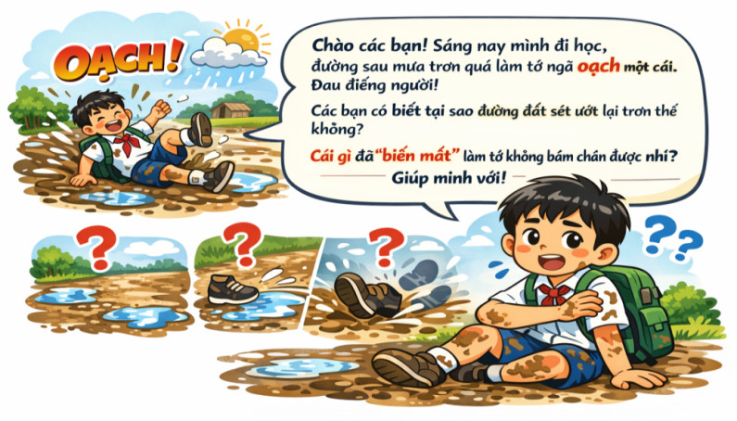

Hay mở bài bằng 1 đoạn clip ngắn về lực ma sát bằng FowVeo 3
1.3. Minh họa kịch bản áp dụng cho Bài 41: Năng lượng (phần I :Tìm hiểu các dạng năng lượng)
Mục tiêu: Phân loại được các dạng năng lượng thông qua hình ảnh trực quan sinh động .
Bước 1: Phân tích từng hình ảnh AI
Hình ảnh 1 (AI vẽ): Học sinh chạy bộ trên đường.
Giáo viên gợi ý: Học sinh đang chuyển động. Vật chuyển động có năng lượng gì?
Học sinh trả lời: Động năng.
Hình ảnh 2 (AI vẽ): Học sinh đang chơi cầu trượt
Giáo viên gợi ý: Học sinh ở trên cao so với mặt đất thì có dạng năng lượng gì?
Học sinh trả lời: Thế năng hấp dẫn.
Hình ảnh 3 (AI vẽ): Lò xo đang bị tác dụng một lực nén.
Giáo viên gợi ý: Lò xo bị biến dạng khi chịu lực nén của tay đang dự trữ năng lượng gì?
Học sinh trả lời: Thế năng đàn hồi.
Hình ảnh 4 (AI vẽ): Học sinh đang phơi quần áo dưới trời nắng to.
Giáo viên gợi ý: Ánh nắng làm quần áo nóng lên và khô đi, đồng thời cung cấp ánh sáng. Vậy Mặt Trời cung cấp năng lượng gì?
Học sinh trả lời: Năng lượng nhiệt và năng lượng ánh sáng.
Hình ảnh 5 (AI vẽ): Bếp lửa nhà em đang nấu nồi canh.
Giáo viên gợi ý: Ngồi gần bếp thấy ấm, nhìn thấy sáng. Vậy bếp lửa có năng lượng gì?
Học sinh trả lời: Năng lượng nhiệt và năng lượng ánh sáng
Hình ảnh 6 (AI vẽ):
Giáo viên gợi ý: năng lượng được tạo ra trong ảnh gọi là gì?
Học sinh trả lời: Điện năng.
Hình ảnh 7 (AI vẽ):
Giáo viên gợi ý: năng lượng tích trữ trong pin, trong xăng dầu gọi là gì?
Học sinh trả lời: Hoá năng.

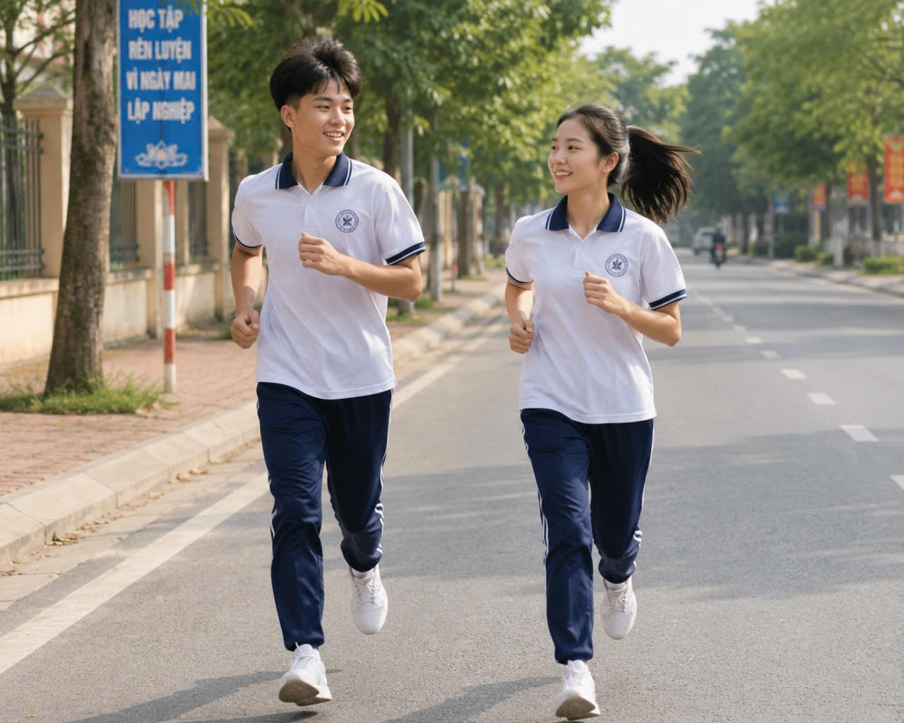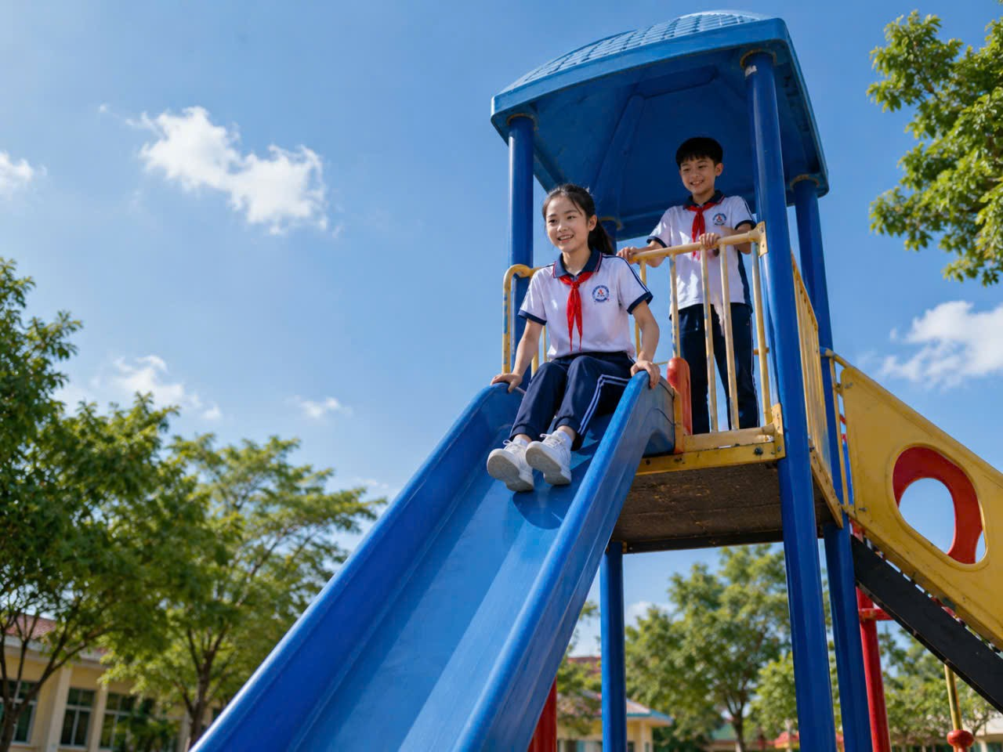
Hình 1 Hình 2 Hình 3 Hình 4

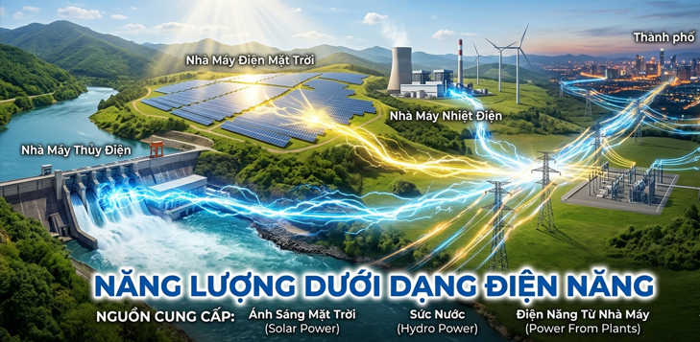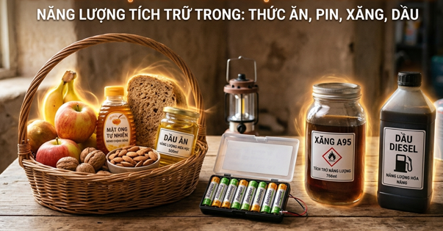
Hình 5 Hình 6 Hình 7

Bước 2: Tổng hợp kiến thức
Giáo viênchiếu clip về các dạng năng lượng theo đường link bên dưới giúp các em dễ dàng nhớ sâu kiến thức. https://youtu.be/M9b44Sdbz50?si=bImn2LtNcKQefvpf (sưu tầm)
2. Biện pháp 2: Kiểm tra đánh giá “không thiết bị” bằng trò chơi vòng quay may mắn.
Mục tiêu: Củng cố kiến thức, đánh giá nhanh mức độ hiểu bài của học sinh.
Phương pháp: Sử dụng Google Gemeni.
Tổ chức thực hiện:
Bước 1:Giáo viên chiếu vòng quay may mắn lên màn hình.
Bước 2: Bắt đầu quay và mời 1 em trả lời nếu đúng sẽ được mời bạn trả lời câu hỏi tiếp theo cho đến hết các câu hỏi..
Kết quả hiện ngay trên Tivi .
3. Biện pháp 3: Kiểm tra đánh giá “không thiết bị” bằng phần mềm Plickers
Đây là giải pháp đột phá nhất cho học sinh, giúp kiểm tra trắc nghiệm 100% học sinh cùng lúc mà các em không cần bất kỳ thiết bị nào.
2.1. Chuẩn bị
Giáo viên: Cài app Plickers trên điện thoại, tạo danh sách lớp trên website Plickers, soạn bộ câu hỏi trắc nghiệm. (Link hướng dẫn cài app Plickers ,soạn câu hỏi và xuất thẻ cho các lớp https://youtu.be/qy3qUWEQ6Xo?si=po1hEnZKoJ68CUOf) (sưu tầm)
Học sinh: Mỗi em được phát một thẻ giấy in mã QR (có 4 cạnh A, B, C, D). Có thể in và ép plastic để các em dùng suốt cả năm học (Bộ thẻ có thể dùng chung cho các môn, cho các năm học sau).
2.2. Tổ chức thực hiện tại lớp
- Giáo viên chiếu câu hỏi lên Tivi.
- Học sinh suy nghĩ và giơ thẻ (xoay cạnh đáp án đã lựa chọn lên trên).
- Giáo viên dùng điện thoại quét một vòng quanh lớp (chỉ mất khoảng 10–15 giây).
- Kết quả (Màu xanh-Đúng /màu đỏ- Sai) hiện ngay tên từng em trên màn hình Tivi.
Hiệu quả:
- Học sinh phấn khích khi thấy tên mình hiện lên màn hình.
- Học sinh rụt rè trước đám đông giờ cũng rất tự tin giơ thẻ.
- Giáo viên nhanh chóng nhận ra những học sinh hỏng kiến thức để bồi dưỡng riêng.
Chú ý: Sau mỗi trò chơi Plickers, giáo viên bắt buộc phải chốt lại kiến thức cốt lõi (tại sao đúng, tại sao sai) để học sinh khắc sâu bài học.
2.3. Minh họa kịch bản áp dụng cho phần luyện tập về nội dung các dạng năng lượng
Mục tiêu: Củng cố kiến thức, đánh giá nhanh mức độ hiểu bài của 100% học sinh.
Phương pháp: Sử dụng phần mềm Plickers.
Tổ chức thực hiện:
Bước 1: GV yêu cầu cả lớp lấy thẻ Plickers đã chuẩn bị sẵn.
Bước 2: GV lần lượt chiếu từng câu hỏi trắc nghiệm lên Tivi.
Câu 1: Dạng năng lượng nào làm cho nước trong nồi sôi lên?
A. Động năng. B. Thế năng.
C. Năng lượng nhiệt. (Đáp án đúng) D. Năng lượng âm.
Câu 2: Nước ngăn trên đập cao chuẩn bị chảy xuống, nước có dạng năng lượng nào?
A.Thế năng hấp dẫn. (Đáp án đúng) B. Động năng.
C. Năng lượng ánh sáng. D. Năng lượng điện.
Câu 3: Đèn pin phát ra năng lượng gì là chủ yếu?
A. Năng lượng nhiệt. B. Năng lượng ánh sáng. (Đáp án đúng)
C. Thế năng. D. Năng lượng hóa học.
Câu 4: Dạng năng lượng dữ trữ trong que diêm, pháo hoa là:
A.Quang năng. B.Cơ năng. C.Nhiệt năng. D.Hóa năng. (Đáp án đúng)
Bước 3: HS xoay thẻ chọn đáp án (A, B, C, D) và giơ cao.
Bước 4: GV dùng điện thoại quét một lượt quanh lớp (quét từ trên bục giảng xuống).
Bước 5: Kết quả hiện ngay trên Tivi (Tên em nào đúng hiện màu xanh, sai hiện màu đỏ).
Bước 6: GV khen ngợi những em trả lời đúng, giải thích lại câu mà nhiều em sai.
c) Ưu, nhược, điểm của giải pháp mới: Trình bày rõ những ưu điểm và nhược điểm (nếu có) của giải pháp mới.
*Ưu điểm: Ban giám hiệu nhà trường rất quan tâm đến chuyển đổi số, đã trang bị Tivi thông minh có kết nối Internet tại các lớp học .
- Học sinh không cần điện thoại, giáo viên trong thời gian ngắn nhìn thấy rõ kết quả của cả lớp sau 1 lần giơ thẻ.
- Chi phí rẻ, sử dụng thẻ lâu dài, áp dụng cho nhiều khối lớp và nhiều môn học.
- Xây dựng ngân hàng câu hỏi dùng chung cho giáo viên dạy cùng khối lớp.
- Đa dạng trò chơi sẽ giúp các em củng cố bài học từ đó yêu thích môn học hơn và tập trung vào bài giảng hơn.
*Nhược điểm:
- Đường truyền Internet đôi khi không ổn định vào mùa mưa bão.
- Phần mềm bị giới hạn số lượt tạo ảnh, video, trò chơi khi dùng gói miễn phí.
7. Khả năng áp dụng của giải pháp:
Giải pháp được thiết kế dựa trên điều kiện cơ sở vật chất và năng lực công nghệ của giáo viên và học sinh hiện nay, đảm bảo tính khả thi, dễ áp dụng và có thể nhân rộng trong dạy học , có thể sử dụng lâu dài cho các khối lớp và nhiều năm tiếp theo ( thẻ Plickers).
8. Những thông tin cần được bảo mật (nếu có);
9. Các điều kiện cần thiết để áp dụng sáng kiến;
- Nhà trường cần trang bị các thiết bị cơ bản như máy tính, máy chiếu, tivi thông minh có kết
nối Internet ổn định để giáo viên và học sinh có thể khai thác các nền tảng số và công cụ AI
trong quá trình dạy học.
- Hệ thống mạng Internet phải đảm bảo tốc độ và độ ổn định.
- Cần có nguồn học liệu số phong phú, phù hợp với chương trình Khoa học tự nhiên lớp 6, giáo viên chủ động xây dựng, điều chỉnh học liệu kết hợp với AI để đảm bảo tính chính xác, khoa học và phù hợp đối tượng học sinh.
- Giáo viên cần có kiến thức và kỹ năng cơ bản về công nghệ thông tin, có tinh thần đổi mới, học hỏi, sẵn sàng tiếp cận và ứng dụng công nghệ mới trong giảng dạy.
10. Đánh giá lợi ích thu được hoặc dự kiến có thể thu được do áp dụng sáng kiến theo ý kiến của tác giả.
- Học sinh trở nên hứng thú hơn với môn học nhờ các hoạt động học tập sinh động, trực quan và có tính tương tác cao.
- Giáo viên được hỗ trợ hiệu quả trong việc soạn giảng, thiết kế học liệu và xây dựng hệ thống câu hỏi, bài tập nhờ các công cụ như ChatGPT, phần mềm Plickers,Google gemeni,.. Qua đó giúp tiết kiệm thời gian, giảm áp lực công việc, đồng thời nâng cao chất lượng bài dạy và khả năng đổi mới phương pháp.
- Góp phần nâng cao chất lượng giáo dục, thúc đẩy quá trình chuyển đổi số trong dạy học, tạo môi trường học tập hiện đại, hấp dẫn, phù hợp với xu thế phát triển giáo dục.
Sau một thời gian áp dụng, tôi đã tiến hành bài kiểm tra chất lượng và khảo sát lại thái độ học tập. Kết quả cho thấy sự chênh lệch rõ rệt.
Kết quả học tập
Bảng 2: So sánh kết quả bài kiểm tra định kỳ học kì I
So sánh mức độ hứng thú và tham gia học tập

Tiêu chí | Trước khi áp dụng | Sau khi áp dụng | Mức tăng
Tỷ lệ HS tích cực phát biểu | 40% | 85% | +45%
Tỷ lệ HS tham gia hoạt động nhóm | 45% | 90% | +55%
Tỷ lệ HS hoàn thành nhiệm vụ học tập | 55% | 95% | +40%
Tỷ lệ HS yêu thích môn học | 52% | 94% | +42%

Lớp | Sĩ số | Giỏi (9–10) | Khá (7–8) | Đạt (5–6) | Yếu (<5)
6/1 (Đối chứng) | 43 | 9(20,1%) | 10(23,25%) | 17(39,53%) | 7 (16,27%)
6/5 (Thực nghiệm) | 41 | 22(53,66%) | 19(46,34%) | 0(0%) | 0(0%)
Nhận xét:
Sau khi áp dụng sáng kiến, mức độ hứng thú học tập của học sinh tăng rõ rệt, thể hiện qua tỷ lệ tham gia và yêu thích môn học đều tăng trên 40%.
Chất lượng học tập được cải thiện đáng kể, tỷ lệ học sinh khá, giỏi tăng, trong khi tỷ lệ học sinh yếu giảm mạnh.
Giáo viên giảm áp lực công việc, tăng hiệu quả giảng dạy nhờ ứng dụng công nghệ và trí tuệ nhân tạo.
Môi trường học tập trở nên sinh động, tích cực và hiện đại hơn.
11. Danh sách những người đã tham gia áp dụng thử hoặc áp dụng sáng kiến lần đầu (nếu có, thì kèm theo bản xác nhận và đánh giá hiệu quả của người áp dụng thử theo mẫu số 10 kèm theo phụ lục này): Ngoài tác giả, không có tổ chức, cá nhân nào tham gia áp dụng sáng kiến lần đầu.

Tôi xin cam đoan mọi thông tin nêu trong đơn là trung thực, đúng sự thật và hoàn toàn chịu trách nhiệm trước pháp luật./.
Lấp vò, ngày 20 tháng 4 năm 2026
NGƯỜI NỘP ĐƠN
(Ký và ghi rõ họ tên)

Nguyễn Ái Vân

Phụ lục 1: CÂU LỆNH MẪU DÙNG CHO AI ĐỂ TẠO HỌC LIỆU
Công thức Prompt thường dùng:
Bước 1: Xác định từ khóa và bối cảnh.
-Ví dụ bài "Lực ma sát": Bối cảnh là học sinh đi học trên đường trơn.
Bước 2: Soạn thảo câu lệnh (Prompt) cho AI.
Công thức Prompt thường dùng:
[Chủ thể hoạt động] + [Hành động thể hiện] + [Bối cảnh] + [Phong cách hoạt hình 3D tươi sáng/Tả thực].
-Cần viết câu lệnh chi tiết, thêm các từ khóa tiếng việt", AI tạo ra hình ảnh sát thực tế nhất.
Bước 3: Tạo ảnh và tinh chỉnh.
Phụ lục 2: CÂU LỆNH MẪU TẠO TRÒ CHƠI VÒNG QUAY MAY MẮN
Câu lệnh: “Bạn là một chuyên gia thiết kế trò chơi giáo dục (Gamification Designer) và lập trình viên chuyên nghiệp. Hãy tạo ra một tệp HTML duy nhất (chứa cả HTML, CSS và JavaScript) để tạo trò chơi "Vòng quay may mắn" củng cố bài học cho chủ đề: [Lực ma sát - khoa học tự nhiên lớp 6]
Yêu cầu về nội dung:
- Dựa trên chủ đề trên, hãy tự động tạo ra 8 câu hỏi trắc nghiệm ngắn gọn, súc tích (mỗi câu 4 phương án A, B, C, D).
- Nội dung các phần trên vòng quay sẽ tương ứng với số thứ tự câu hỏi (1 đến 8).
Yêu cầu về giao diện & tính năng:
- Giao diện: Thiết kế hiện đại, màu sắc rực rỡ (vàng, cam, xanh dương). Vòng quay phải có hiệu ứng đổ bóng, kim chỉ hướng và nút "QUAY" nằm ở giữa hoặc bên cạnh.
- Hiệu ứng: Khi quay phải có gia tốc (nhanh dần rồi chậm dần), vòng quay phải dừng lại chính xác tại một ô ngẫu nhiên.
- Tương tác: > - Khi vòng quay dừng lại ở số nào, một cửa sổ (Popup) hiện ra hiển thị câu hỏi tương ứng.
Học sinh chọn đáp án trực tiếp. Nếu đúng hiện màu xanh (kèm lời khen), nếu sai hiện màu đỏ (hiện đáp án đúng).
Có nút "Đóng" để quay tiếp câu khác. Những ô đã quay trúng nên có đánh dấu hoặc mờ đi. Những ô đã quay trúng và trả lời đúng thì lần sau sẽ không hiển thị nữa.
- Sử dụng: File phải chạy được OFFLINE hoàn toàn, không gọi thư viện từ bên ngoài (như Bootstrap, jQuery hay FontAwesome). Sử dụng CSS thuần và JS thuần.
Định dạng đầu ra: Chỉ cung cấp một khối code duy nhất trong khung mã để tôi có thể lưu thành file .html.”
Phụ lục 3: HƯỚNG DẪN SỬ DỤNG PLICKERS CHO GIÁO VIÊN
CÀI ĐẶT PLICKERS( sưu tầm)
1. Đăng kí tài khoản Plickers trên máy tính
Đăng nhập: https://www.plickers.com tạo tài khoản (có thể đăng kí nhanh bằng tài khoản Gmail)
2. Cài plickers trên điện thoại
Thầy, cô lên CH play hoặc ứng dụng IOS tìm kiếm từ khóa Plicker cài đặt ứng dụng Plicker trên điện thoại, đăng nhập bằng tài khoản đã đăng kí trên máy tính (có thể đăng kí, hay đăng nhập bằng chính địa chỉ Gmail mà thầy, cô thường dùng)
Link tải ứng dụng trên IOS App
https://apps.apple.com/us/app/plickers/id701184049
Link tải ứng dụng trên Androind app
https://play.google.com/store/apps/details?id=com.plickers.client.android
3. In bộ thẻ plickers và phát cho học sinh
Link tải bộ thẻ
Bộ thẻ 40 hs: https://assets.plickers.com/plickers-cards/PlickersCards_2up.pdf
bộ thẻ 60 hs: https://assets.plickers.com/plickers-cards/PlickersCards_2up_1-63.pdf
Tiến hành kiểm tra đánh giá trên Plicker có 2 cách
(Link hướng dẫn cài app Plickers ,soạn câu hỏi và xuất thẻ cho các lớp https://youtu.be/qy3qUWEQ6Xo?si=po1hEnZKoJ68CUOf)
Cách 1: Học sinh dùng thẻ trả lời
Giáo viên tích chọn Play Now trên máy tính đồng thời trên điện thoại giáo viên quét soi camera điện thoại về phía thẻ đáp án được giờ cao bởi học sinh. Lúc này học sinh đã được phát bộ thẻ trước đó, học sinh quan sát câu hỏi trên máy chiếu và chọn đáp án giờ thẻ (cách giơ thẻ đúng là chọn quay thẳng đứng hướng thẻ theo hướng đứng của các chữ cái A,B,C,D)
Kết thúc quá trình quét 1 câu hỏi. Giáo viên tích chọn hiện đáp án đúng sai của học sinh sau khi giáo viên đã quét được hết thẻ của học sinh. Thẻ đã được quét và nhận dạng sẽ hiện trên màn hình máy tính của giáo viên.
Cách 2: Giáo viên gửi link câu hỏi và đường dẫn vào tài khoản của học sinh trên danh sách lớp đã tạo (cách này học sinh dùng máy tính hoặc điện thoại) tương tác trả lời trực tiếp dưới sự điều hướng của giáo viên.
(Giáo viên gửi cho học sinh 2 đường dẫn này qua gmail, nhóm zalo, nhóm facebook…)
Lưu ý học sinh giơ đáp án không cho tay vào phần hình trong thẻ. Khi học sinh giơ thẻ để trả lời, giáo viên đứng trên bục giảng, hướng camera của điện thoại đối diện với thẻ của học sinh để máy nạp câu trả lời vào hệ thống. Trên màn hình máy tính, tên những học sinh đã được nạp câu trả lời vào hệ thống sẽ được hiển thị trên nền xanh.
Kết quả: Trên thẻ nếu hiện xanh là đáp án đúng, hiện đỏ là đáp án chưa chính xác.
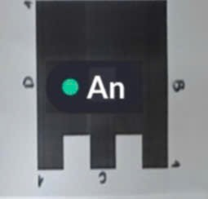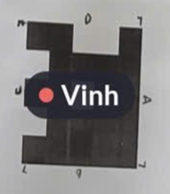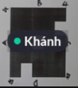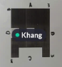

Thống kê phần trăm
